自動還原魔術方塊之智慧手臂實現

|  |  |
| --- | --- |
| **林洵**  國立成功大學  台南,台灣  **蕭天鴻**  國立成功大學  台南,台灣 | **王偉丞**  國立成功大學  台南,台灣 |

# 關鍵字

影像處理，Arduino開發版、魔術方塊、步進馬達

# 研究動機

　　每個人在成長過程中或多或少會玩過魔術方塊這種益智遊戲，而很多人對於解魔術方塊的方法不外乎就是背公式，照著公式一步一步的還原。既然只需要靠背公式就能夠還原魔術方塊，那麼就應該有辦法能夠讓機器來代替我們做這件事。所以我們想要利用我們所會的一點工程方面的知識來製作一個能夠自動判斷並且還原的機器手臂。

# 研究目的

　 以協助初學魔術方塊者，幫助其研究公式，包括從一開始一步一步慢慢解到之後有速解法都可以。

# 研究方法

將研究方法分為三個部分。第一部分是運用影像處理之技術，辨識出魔術方塊之各面顏色，並且能夠分辨出每一個色塊的相對位置。第二部分為程式運算部分，將影像處理完後之結果作為此部分之輸入，寫出演算法來得出要還原魔術方塊的每一個步驟。第三部分為馬達控制，利用六個馬達抓住魔術方塊每個面，將運算出來之解法步驟輸入至arduino開發版來控制馬達。

影像處理部分使用的程式語言是Python以及OpenCV，先讀取出照片的HSV值來分辨出不同顏色，並且將每一個方塊位置座標化。用webcam的方式來讓手機的圖片快速傳到電腦，讓整個流程比較統一，省去過多的步驟。

演算法為利用kociemba algorithm。首先是計算要轉90度的次數，第二個是計算轉動外層的數量。利用群論和電腦搜索。

定義三個組G0、G1、G3

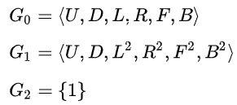

定義一個coset space可以找出Gi+1/Gi，G0是一開始亂的情況，從coset space 中找出G1/G0後就可以找到G1，以此類推就可找到G2也就解完的結果。我們找到一個叫”solvecube”的模組，能夠找出最佳解法。

硬體部分需要一些支架來固定馬達及魔術方塊，需要先用soliworks進行軟體模擬再利用3D-Printer來列印出固定支架。

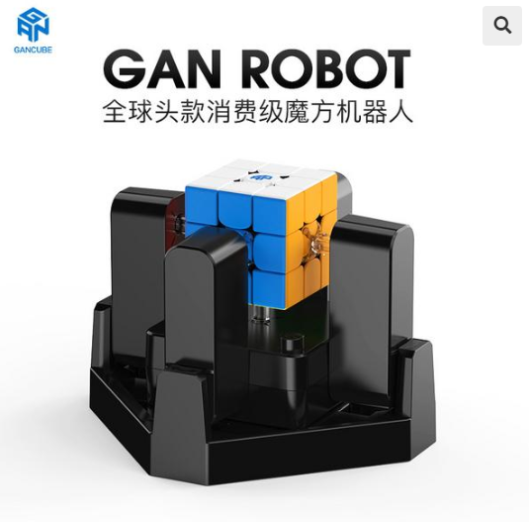

*上圖為參考之硬體外觀圖形*

# 實驗成果

*影像處理:*

首先偵測顏色的部分，要先找出不同顏色在不同光源下的HSV值，定義一個色域範圍。

至於找出HSV的方式，我們有寫另外一個程式能夠讀取圖片上任意位子的HSV值。

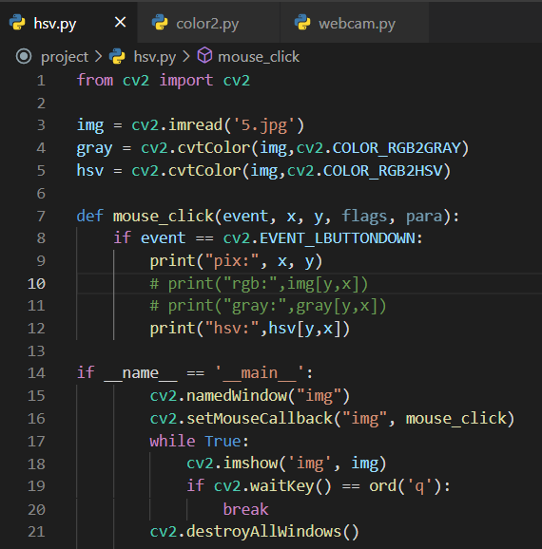

*上圖為偵測HSV值的程式*

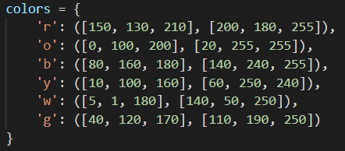

*上圖為我們所找出的色域範圍*

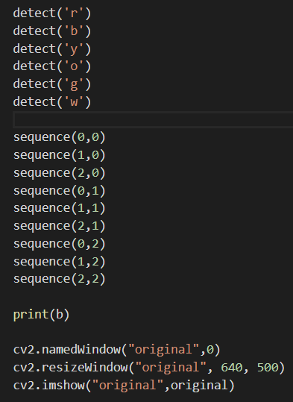

*定義偵測函式detect、排序函式sequence*

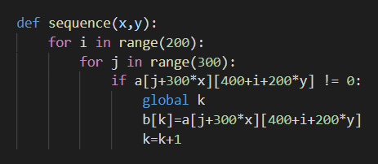

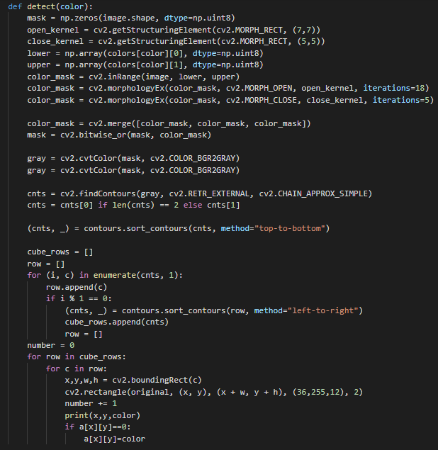

*把圖片輸入程式之後，會有偵測完的顏色和那些顏色之間的相對位置。*

Wedcam:

利用webcam和python結合使圖片能夠更快速的傳到程式中。

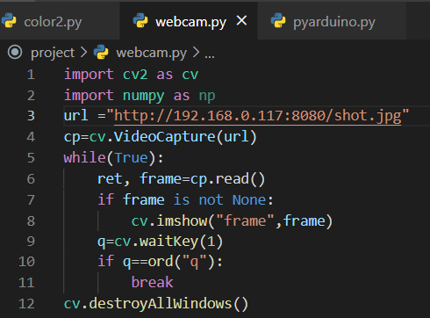

*這個方法就是將手機的圖片丟到網路上，此程式就是將網路上的圖片抓到python以利影像辨識。*

*演算法:*

*先選定魔術方塊的其中一面為基準面再將每個面攤開。用一個一維矩陣來存每個色塊代表的顏色。*

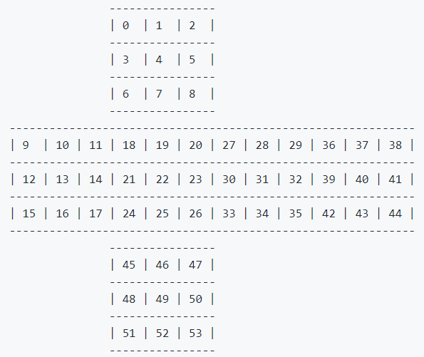

將色塊依序輸入至程式之後，得到的輸出結果就會是解法，用符號來代表各個軸的轉向。(例如:U代表Up，B’中的”B”代表Back “‘ ”代表逆時針方向)

馬達控制:

利用arduino mega加上 L298N 控制馬達編寫程式碼讓馬達能精準轉動±90度及180度

因為我們的影像辨識和演算法都使用python來編寫，所以在系統整合上使用python來控制arduino比較理想。

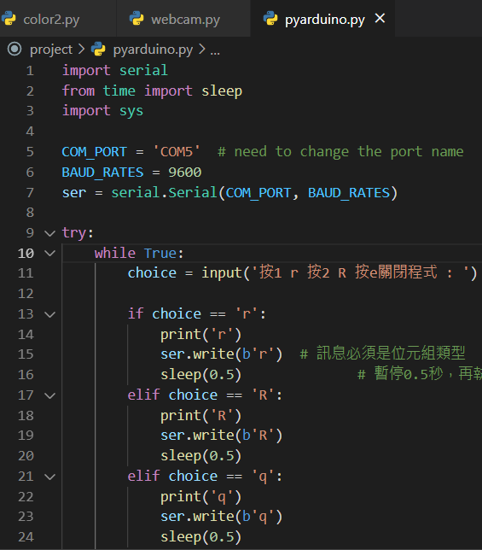

上圖為arduino與python之連結程式

我們也有用python一次控制六顆馬達，一開始因為電流不足，所以無法一次驅動六個L298N，之後使用電供就行了。

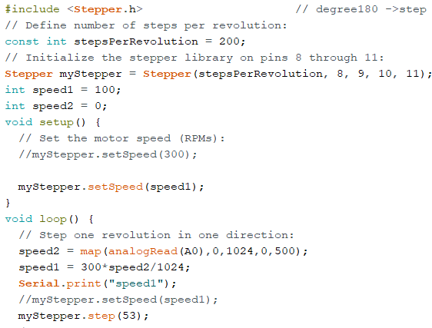

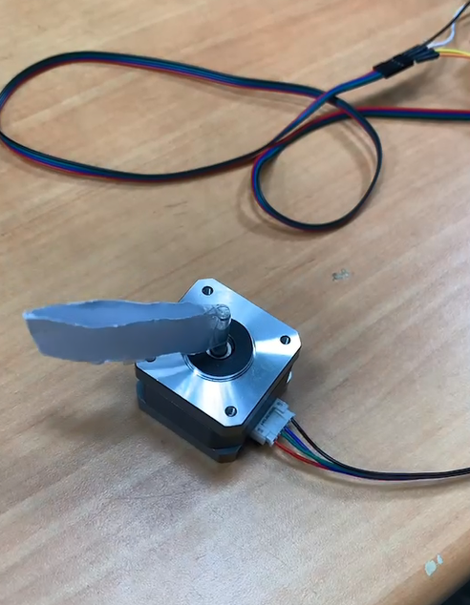

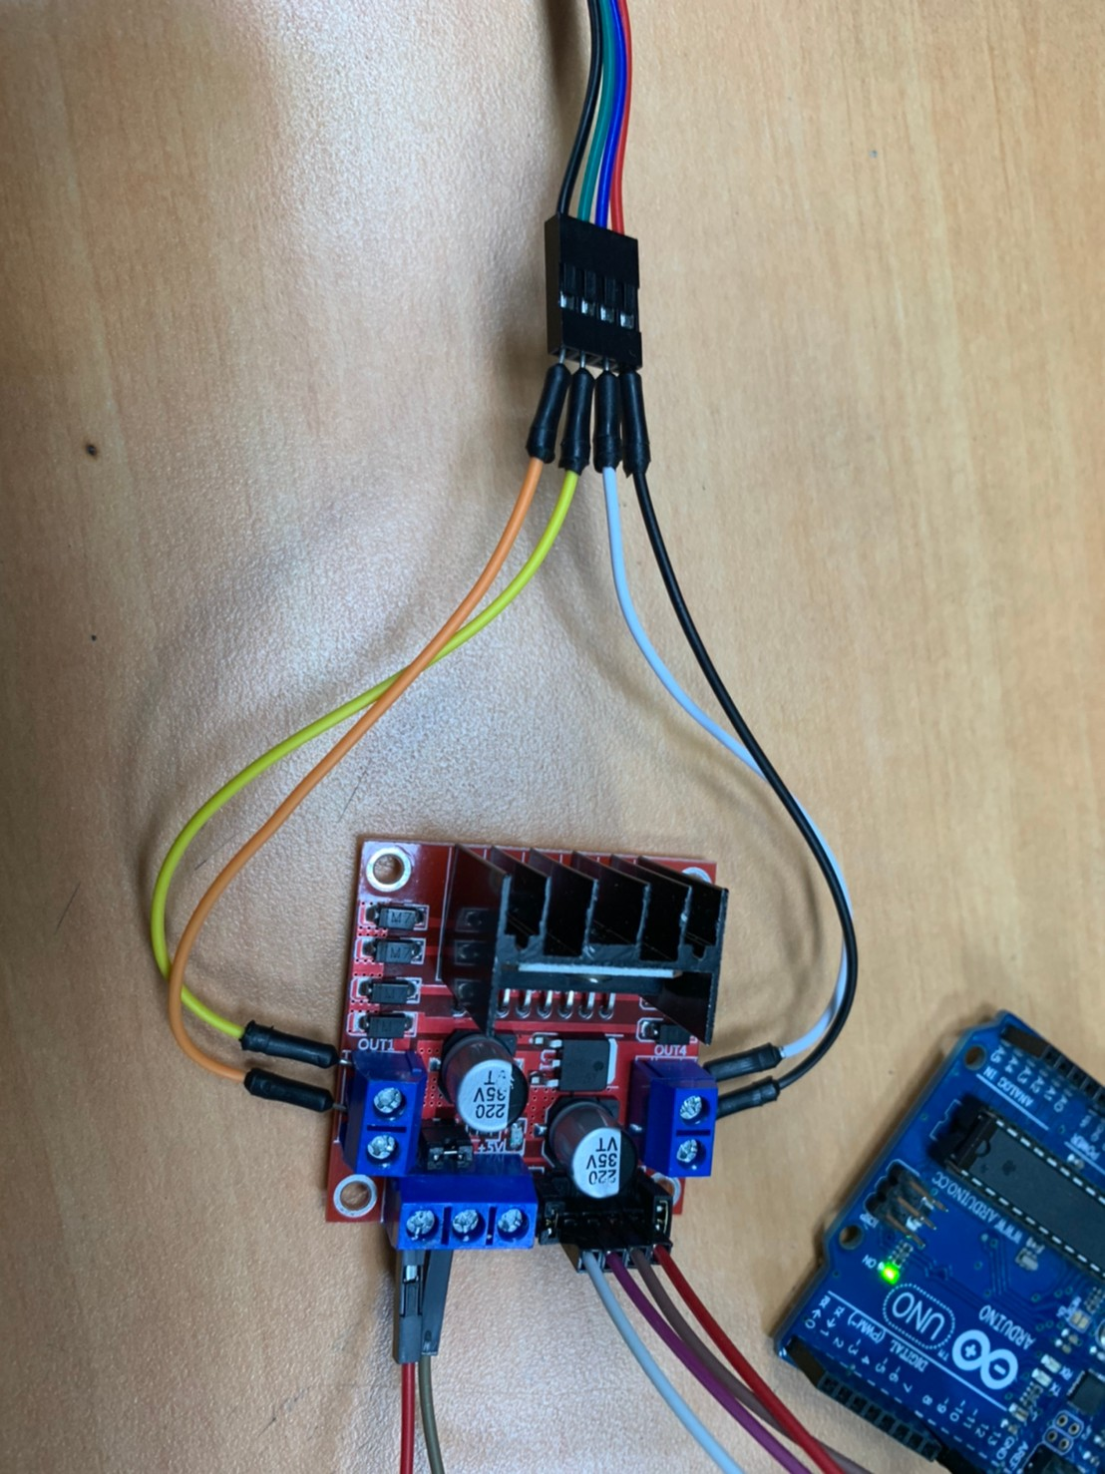

*上圖為電路圖*

*上圖為使用python連接arduino控制六顆馬達*

*硬體部份:*

*目前有用SOLIDWORKS 畫出主架構。*

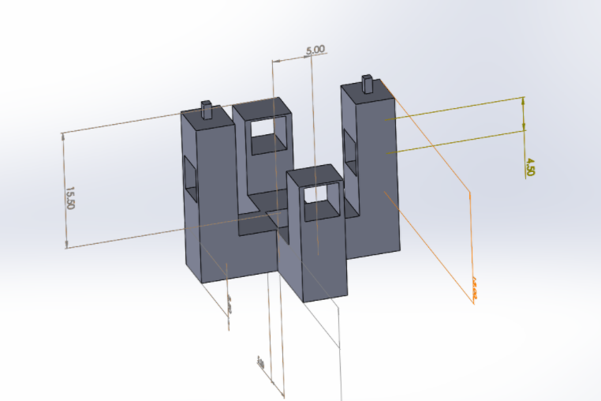

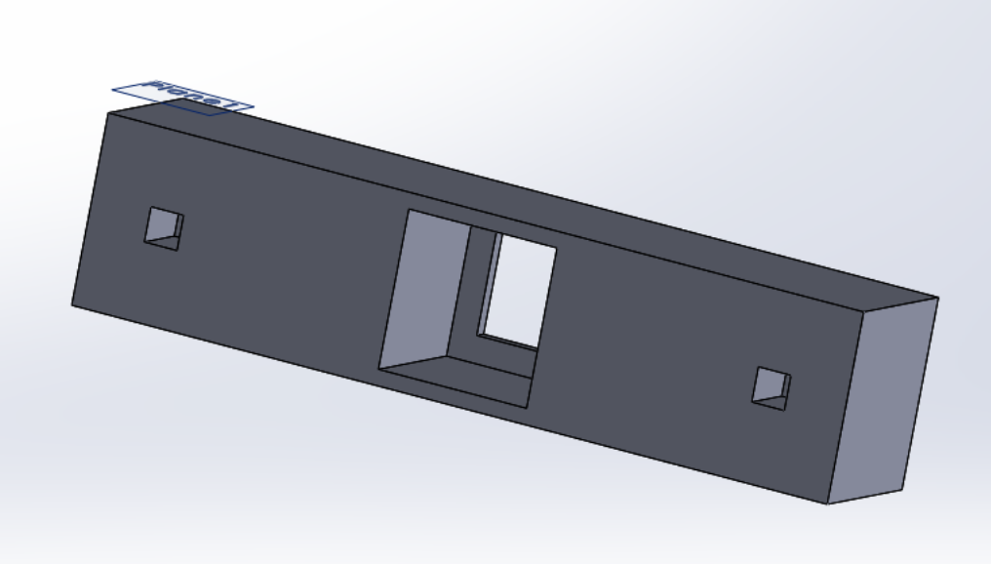

***3D-Printer***

我們已經用3D-Printer列印出馬達與魔術方塊之間連結的爪子

# 代辦事項

|  |  |
| --- | --- |
| 已完成 | 待完成 |
| 影像辨識 | 程式整合 |
| 演算法 | 馬達支架3D列印 |
| 馬達控制 | 實際測試 |
|  | 海報 |

# 結論

在學期中，我們已經將影像辨識，演算法及馬達控制各個分開處理好了。預計在暑假時將它們整合並且測試其功能，配合之後的硬體加以改良，最後完成這項研究。

# 參考文獻

<https://github.com/Wiston999/python-rubik>

<https://newatlas.com/jay-flatland-paul-rose-rubiks-cube-robot/41523/>

[https://www.arduino.cc/en/Tutorial/LibraryExamples/StepperSpeedChttps://www.speedsolving.com/wiki/index.php/Kociemba%27s_Algorithmontrol](https://www.arduino.cc/en/Tutorial/LibraryExamples/StepperSpeedControl)

<https://www.youtube.com/watch?v=J7iXt9fLI2U>

<https://pypi.org/project/solvecube/>

<https://pysource.com/2019/02/15/detecting-colors-hsv-color-space-opencv-with-python/>